SYR präsentiert neuen Alleskönner
Meilenstein in der Hausinstallation

Als eines der weltweit führenden Unternehmen im Bereich Trinkwasserschutz befasst sich Hans Sasserath GmbH & Co. KG seit Jahren mit dem richtigen Umgang der Ressource Wasser. Umfassende Erfahrung und die Entwicklung zukunftsfähiger Meilensteine bilden heute die Basis für den TRIO DFR/LS Connect, die neue Kombi-Armatur, wenn es um Trinkwasserhygiene und Sicherheit geht. Aus drei mach eins – so lautet die Erfolgsformel der nächsten großen Innovation des Korschenbroicher Unternehmens.

Trinkwasserfilter, Druckminderer und Leckageschutz, das sind drei Armaturen, die alle in der Hausinstallation vorhanden sein sollten. Das neueste Produkt der Hans Sasserath GmbH & Co. KG: der TRIO DFR/LS. Dabei handelt es sich um einen Alleskönner der neuen Generation und das innovativste Produkt auf dem Markt, wenn es um Trinkwasserschutz geht. Eine Armatur mit drei Funktionen für den Installateur einfach und schnell zu installieren.

Aus drei mach eins
Meilensteine zu setzen, gelingt der Hans Sasserath GmbH & Co. KG immer wieder. Der Spezialist mit jahrzehntelanger Erfahrung auf dem Gebiet des Trink- und Heizungswassers hat über die Jahre einige Maßstäbe in diesem Bereich gesetzt. Neue Armaturen und vereinfachte Systeme machen das Korschenbroicher Unternehmen zu einem Marktführer auf dem Gebiet. Mit dem neuen TRIO DFR/LS wird aus drei Armaturen nun eine. Das Ergebnis ist eine innovative Kombination aus einem halb-automatischen, rückspülbaren Filter nach DIN EN 13443-1, einem Druckminderer nach DIN EN 1567 und einem Leckageschutz nach DIN 3553 in einer Armatur. Der rückspülbare Wasserfilter sorgt für klares Wasser ohne eingeschwemmte Fremdpartikel. Der Druckminderer spart Wasser ohne Komfortverlust und hält den Druck konstant. Der Leckageschutz überwacht kontinuierlich die Installation und sperrt im Notfall das Wasser ab.

SYR verbindet
Nicht nur durch die Anzahl der Armaturen vereinfacht die Hans Sasserath GmbH & Co. KG die Handhabung. Auch in Bezug auf Wartung und Bedienung reiht sich der neue TRIO DFR/LS nahtlos in die SYR Connect Geräte ein. Als Teil des intelligenten SYR Connect Systems kann der TRIO DFR/LS Connect mit anderen Geräten wie der NeoSoft Connect, Dosierpumpe NeoDos Connect oder dem SafeFloor Connect Bodensensor verknüpft und ganz leicht per App gesteuert werden. Das System verbindet Armaturen und Steuerungselektronik mit dem Internet und bringt zahlreiche Vorteile mit sich. Jeder der vier Bereiche Leckageschutz, Wasserbehandlung, Hygienekontrolle und Heizungsüberwachung ist ein eigener SYR Connect Bereich, der eigene Produkte beinhaltet. Mit der cleveren Erweiterung ISI (internetgestützte Schwarm-Intelligenz) lassen sich alle vier Bereiche miteinander verbinden: So kommunizieren diese sowohl bereichsintern als auch bereichsübergreifend miteinander. Das ermöglicht einen zuverlässigen und umfassenden Schutz für Ein- und Mehrfamilienhäuser, öffentliche Gebäude und große Industriebetriebe.

Weitere Informationen erhalten Sie bei:

Hans Sasserath GmbH & Co. KG
Mühlenstraße 62
D-41352 Korschenbroich
Fon: +49 (0) 2161 6105-0
Fax: +49 (0) 2161 6105-20
Internet: www.syr.de
E-Mail: info@syr.de

Bildmaterial

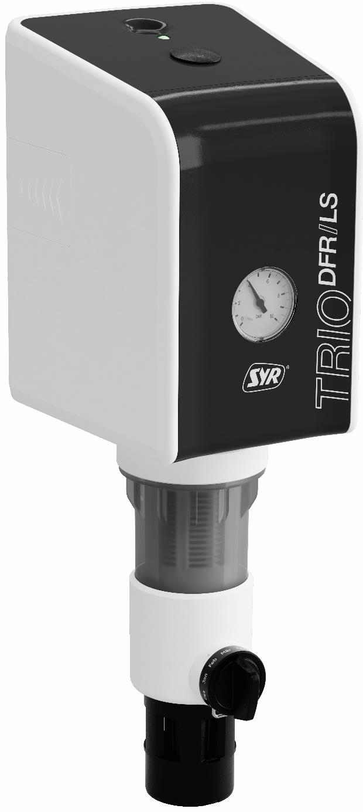

Mit dem neuen TRIO DFR/LS der Hans Sasserath GmbH & Co. KG
wird aus drei Armaturen eine. Das Ergebnis ist eine innovative Kombination aus einem halb-automatischen, rückspülbaren Filter nach DIN EN 13443-1, einem Druckminderer nach DIN EN 1567 und einem Leckageschutz nach DIN 3553 in einer Armatur.

Bild abrufbar unter:
https://www.bluemoon-cloud.de/s/BTyKf4zdpZ2ioXf

Bilder: Hans Sasserath GmbH & Co. KG

